

**Naslov:**

ELEKTROLUČNO ZAVARIVANJE/ZAVARIVANJE TALJENJEM – ponavljanje gradiva

**Autor scenarija poučavanja:** Ana Konjatić

**Modul: Postupci zavarivanje taljenjem**

**Naziv kvalifikacije/Razred:** Zavarivač/ Zavarivačica – 1.E

**Nastavna tema:** Elektrolučno zavarivanje/Zavarivanje taljenjem– ponavljanje gradiva

**Razina izvedbene složenosti:** _____srednja_______

**Ključni pojmovi:** REL, MAG,MIG postupak zavarivanja, zaštitni plin, oprema za zavarivanje, dodatni materijal, greške pri zavarivanju.

**Korelacije, interdisciplinarnost i međupredmetne teme:**

* Strani jezik,
* Zaštita na radu, zaštita od požara i zaštita okoliša,
* Tehnologija obrade materijala,
* Praktična nastava.

**Ishod učenja:** Primijeniti znanje o vrstama Elektrolučnog zavarivanja/Zavarivanja taljenjem prilikom izrade plakata.

* Razrada ishoda
* Slijediti točne upute pri izradi zadanog zadatka.
* Razlikovati i objasniti vrste zavarivanja taljenjem.
* Prepoznati postupak taljenja i pravilno odabrati uređaj za zavarivanje, dodatni materijal za zavarivanje, zaštitne plinove te uočiti i prepoznati moguće nastale greške.
* Shvatiti važnost primjene provjere radnog mjesta kako prije tako i nakon zavarivanja te osobnih zaštitnih sredstava.
* Razvijati osjećaj za suradničko istraživanje u skupnom radu.
* Osvijestiti ljubav prema zanimanju.
* Usavršiti vještinu prezentiranja skupnog rada.

**Očekivanja MPT**

* Kritičko mišljenje: Učenik samostalno kritički promišlja i vrednuje ideje.
* Primjenjuje kreativna rješenja.
* Primjena strategija učenja i rješavanje problema. Učenik se koristi različitim strategijama učenja i samostalno ih primjenjuje u ostvarivanju ciljeva učenja i rješavanju problema u svim područjima učenja.
* Vrijednost učenja - Učenik može shvatiti i objasniti vrijednost učenja za svoj život.
* Suradnički uči i radi u skupnom radu.

**Vrednovanja:**

* **za učenje:** Praćenje motivacije i aktivnosti učenika u skupini te ga usmjerava.
* **kao učenje: P**rimjenjuje stručna stečena znanja za izradu plakata u skupini te prezentiranje rada skupine.
* **naučenog:** vrednovanje najbolje skupine.

**Opis aktivnosti:**

|  |
| --- |
| **A** |

**Naziv aktivnosti A: Motivacija**

*Nastavnik prikazuje kratke video uratke preko LCD projektora. Učenici se potiču da se prisjete i prepoznaju vrste Elektrolučnog zavarivanja/postupaka taljenjem.*

*Nastavnik postavlja pitanja nakon svakog video isječka koji je postupak zavarivanja taljenjem prikazan, učenici odgovaraju na pitanje.*

*Nakon prikazanih video isječaka nastavnik postavlja problemsko pitanje: Što je zajedničko prikazanim postupcima zavarivanja?*

***Učenici odgovaraju da prikazani postupci zavarivanja spadaju u grupu Elektrolučnog zavarivanja/ zavarivanja taljenjem.***

________________________________________________________________________

|  |
| --- |
| **B** |

**Naziv aktivnosti B: Izrada plakata**

*Izraditi plakate primjenjujući već stečena znanja o postupcima Elektrolučnog zavarivanja/zavarivanja taljenjem.*

* *Nastavnik daje učenicima kratke upute za izradu plakata.*
* *Nastavnik dijeli učenike u 4 skupine i jasno daje upute za današnji sat.*
* *Svakoj skupini dijeli nastavna sredstva: plakat, flomaster, upute za skupni rad, upute za prezentiranje te kratki tekst/podsjetnik o postupcima zavarivanja taljenjem.*
* ***Predstavnik svake skupine izvlači papir sa slikom na osnovu kojeg trebaju prepoznati obradu.***
* ***Učenici u skupinama, izrađuju plakat te na plakatu trebaju;***
* ***Odabrati i zalijepiti pripadajuće slike za izvučeni postupka zavarivanja,***
* ***zapisati naziv postupka zavarivanja taljenjem,***
* ***sliku osobnih zaštitnih sredstva i opasnosti pri zavarivanju te nabrojati i ostale moguće izvore opasnosti pri postupku zavarivanja,***
* ***sliku dodatnog materija s kojim se postiže zavareni spoj,***
* ***sliku opreme za određeni postupak zavarivanja,***
* ***zapisati parametre koji su potrebni kako bi se postupak zavarivanja pravilno i točno izveo,***
* ***zalijepiti sliku grešaka nastalih pri postupku zavarivanja***

Nastavnik napominje koliko učenici imaju vremena za izradu plakata, nadzire skupni rad i pojašnjava moguće nejasnoće.

|  |
| --- |
| **C** |

**Naziv aktivnosti C: Prezentiraj svoju skupinu**

* Nastavnik proziva prvu skupinu da prezentiraju svoj skupni rad.
* ***Tri učenika iz skupine izlaze pred ploču, predstavnik prezentira rad svoje skupine, dva učenik drže plakat, ostali učenici iz skupine prate prezentiranje rada.***
* *Pri završetku prezentiranja postupka zavarivanja taljenjem učenici lijepe plakat na ploču kako bi na kraju imali sve postupke taljenja i usporedili ih.*

|  |
| --- |
| **D** |

**Naziv aktivnosti D: Prepoznaj alate**

* *Nastavnik priprema izvornu stvarnost – specifične dijelove zaštitne opreme za Elektrolučno zavarivanje/postupke zavarivanja teljenjem- dodatne materijale za postupke taljenjem, određene dijelove uređaja za zavarivanje, ploče s različitim vrstama zavarenih spojeva, alate za pripremu zavarenog spoja. Nakon završetka izrade plakata, nastavnik proziva iz svake skupine po jednog člana da odabere prikladne materijale izvorne stvarnosti koji se odnose za njegov postupak zavarivanja uz pojašnjenje zašto je odabrao baš to.*
* ***Učenici trebaju prepoznati i odabrati dodatne materijale, zaštitnu opremu, dijelove uređaja za izvučeni postupak zavarivanja i objasniti njihovu svrhu.***
* ***Ostali učenici iz iste skupine prate dali su predstavnici točno odabrali ponuđene materijale.***
* **Nastavnik postavlja problemska pitanja:**
* *Kakve se greške mogu pojaviti u postupku zavarivanja?*
* *Na što utječe pravilan odabir parametara za zavarivanje?*
* *Zašto je bitna provjera radnog mjesta neposredno prije samog postupka zavarivanja i zaštita na radu?*

***Učenici razmišljaju, zaključuju i daju odgovore na problemska pitanja.***

* *Kada sve grupe završe sa svojom prezentacijom i odabirom izvorne stvarnosti nastavnik učenicima dijeli evaluacijski listić koji popunjavaju anonimno, svrha evaluacijskog listića je poboljšanje kvalitete nastave i međusobne komunikacije između nastavnika i učenika.*

__________________________________________________________________

***Postupci potpore***

Učenike s poteškoćama je potrebno staviti u skupinu s učenicima koji su empatični i pomažu pri rješavanju zadatka. Na takav način svaki učenik ima priliku pokazati svoje jače strane, a ostali učenici imaju priliku učiti i raditi s učenicima različitih sposobnosti. Takve su situacije moguće i u stvarnom radnom okruženju pa se učenici navikavaju na timski rad. Učenicima s poteškoćama potrebno je usmeno i u pisanom obliku objasniti izradu zadatka, provjeriti da li mu je sve jasno, postavljajući mu pitanja. Paziti da prilikom rada u grupi aktivno sudjeluje, da se javi ako nešto ne razumije ili pita kolege u grupi. Pružiti mu mogućnost ako se bolje snalazi u govornom području da prezentira rad, ili ako se bolje snalazi u pisanom obliku dati mu priliku da na papiru razvije svoju kreativnost.

Daroviti učenici će dobiti zadatak: razmisliti i usmeno navesti što više primjera gdje su se do sada i na koji način susreli s Elektrolučnim postupcima/postupcima taljenjem.

***Upute***: Evaluacijski listić popunjava se anonimno, ne trebate upisivati ime i prezime. Njegovo popunjavanje služi kako bi se poboljšala kvaliteta nastave i međusobna komunikacija.

Na prvo pitanje odgovarate Oznaka kvačice - vektorska isječka na mreži, royalty free fotografija

1. Kako ste se osjećali na današnjem satu:

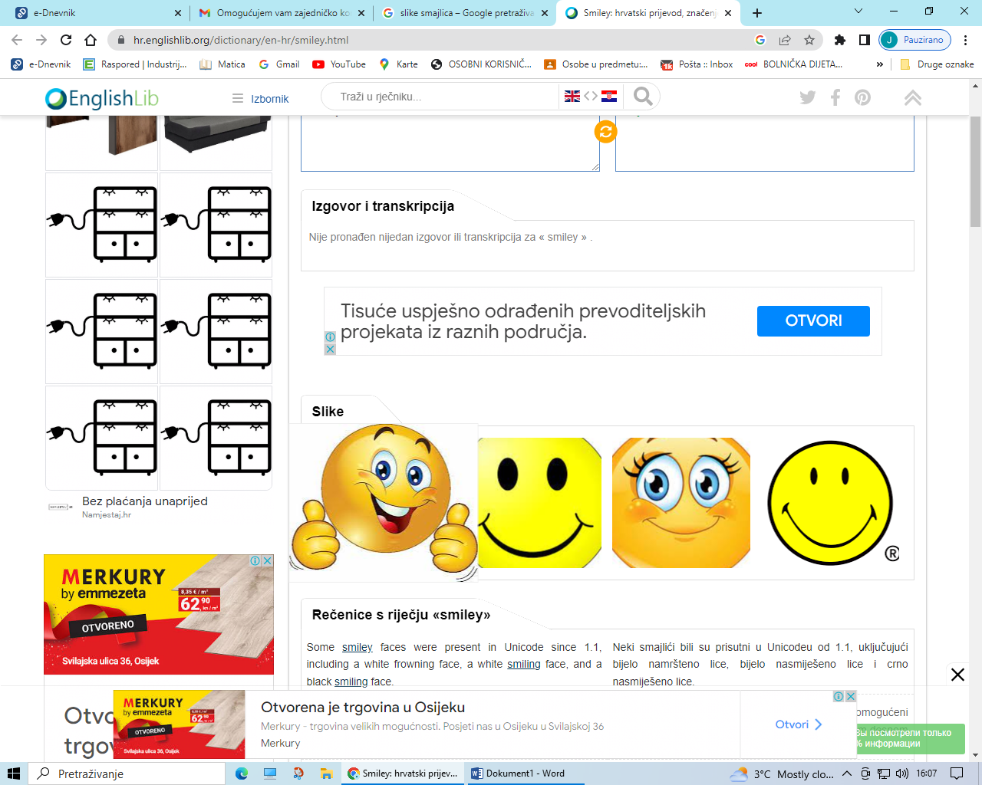 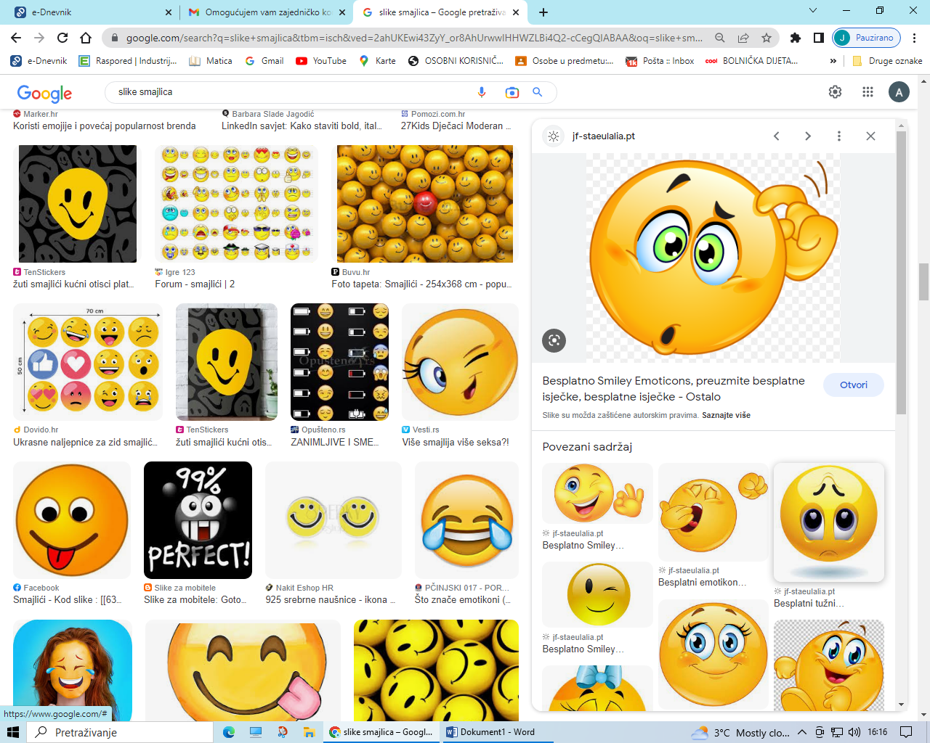

Ohrabreno Zbunjeno

1. Zašto ste se osjećali tako?

1. Da li ste danas nešto naučili što smatrate da je važno za vašu struku?

1. Ocjenom od 1 do 5, s tim da je 1 najmanja a 5 najveća ocjena, ocjeni svoje sudjelovanje na satu.
2. Ocjenom od 1 do 5 ocjeni odnos nastavnika prema tebi.